**【网络开发与技术课程设计说明】**

**姓名：李广泓**

**学号：16369031**

**【内容简介】**

在本次网络开发与技术课程设计中,我使用JSP设计了一个日本动画信息网站,此网站实现了动画相关信息以及评分的查询,同时也实现了用户登录,注册以及收藏动画的功能.不仅如此,用户在登录后,还能够在自己的主页中查看收藏动画的类型分析,并能获得相关动画的推荐.

**【数据准备】**

我本次课程设计的数据来源于Kaggle平台上的一个国外知名动画网站提供的日本动画相关数据集.其包括了2018年5月以前上映的所有日本动画TV版以及剧场版,同时也记录了网站上的用户对于每部动画的评分信息.经过一定的数据清洗操作后,最终获得6669条日本动画具体信息记录,以及1亿多条用户评分信息.由于我的工作平台在性能上的限制,最终使用随机筛选的方法从1亿多条评分数据中抽取来了12,350,000条数据作为本次课程设计的数据集.

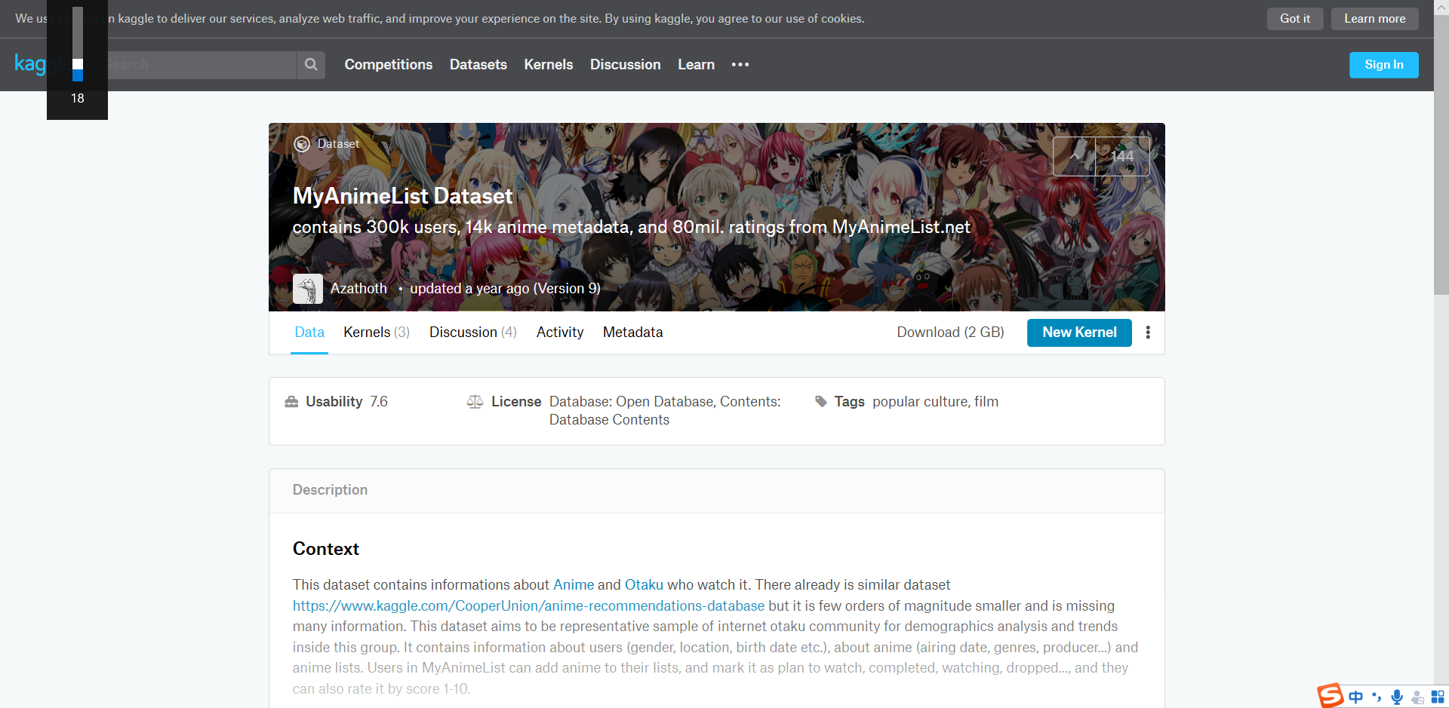

(数据集介绍页面)

**【具体功能】**

本网站的功能要可以分为两大部分,第一部分是动画具体信息的查看,包括其名字,集数,评分以及评分趋势等,第二部分是用户个人信息的查看,由于本网站的用户可以在浏览动画信息的页面时进行收藏操作,因此本网站可以使用这些信息分析用户喜欢的动画类型并推荐其可能喜欢的其他动画.

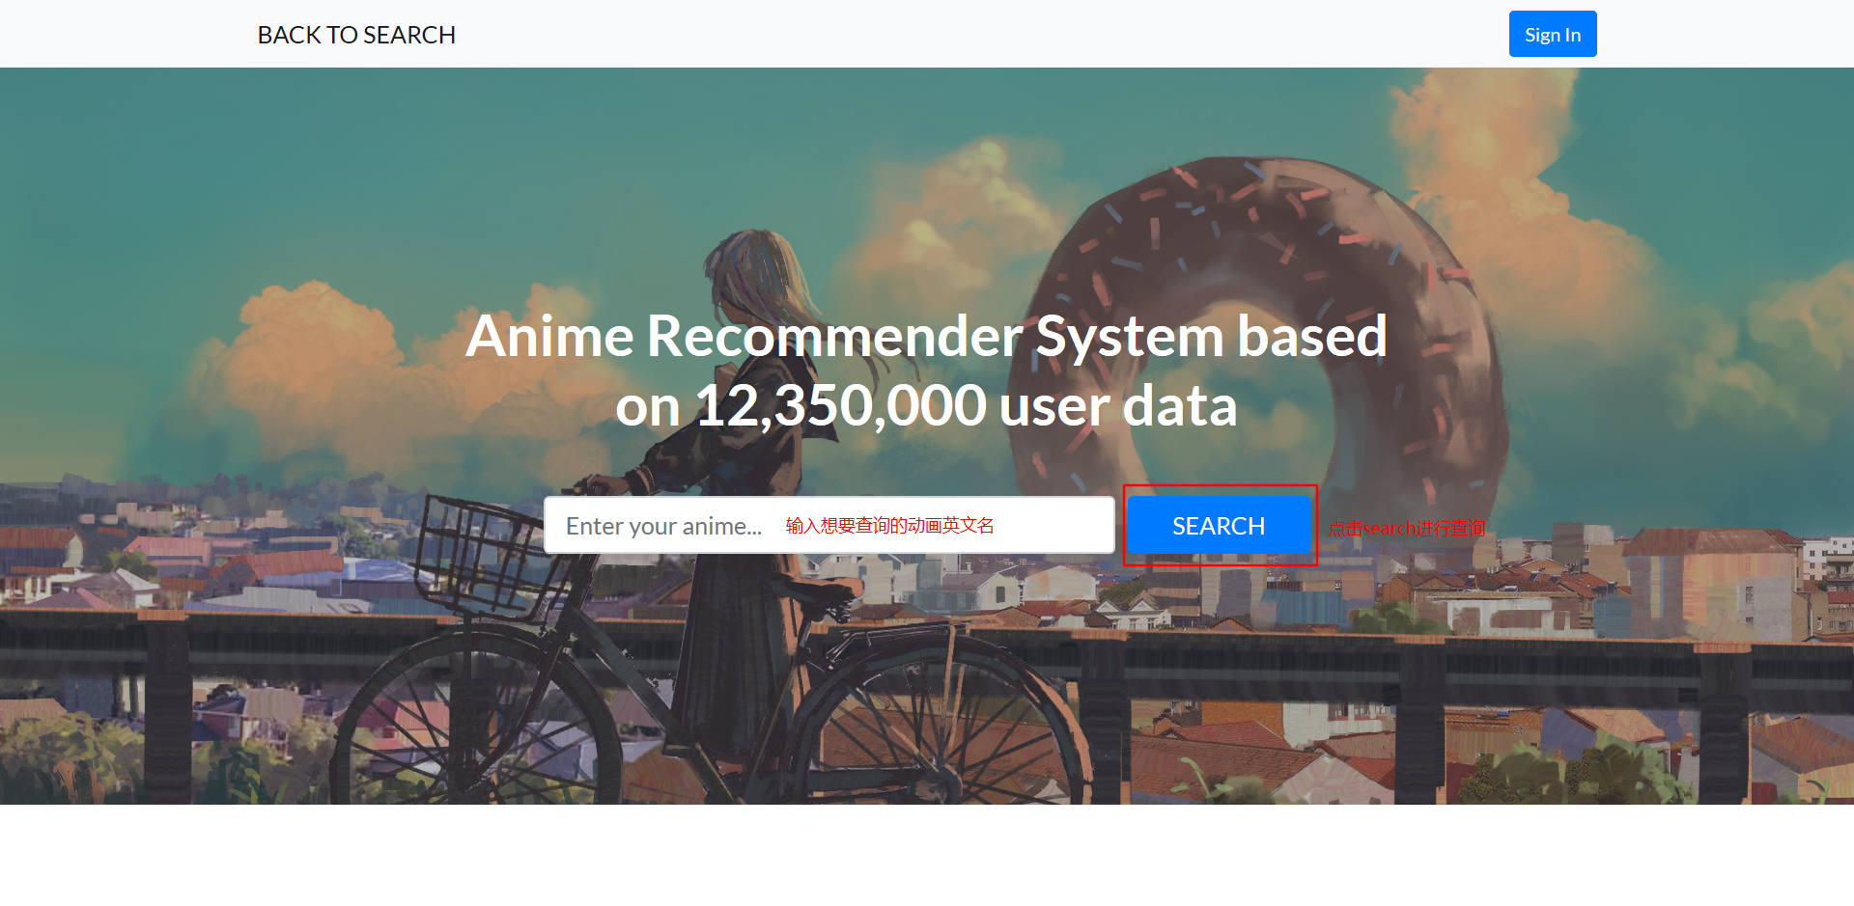

(网站首页)

本网站首页设计较为简单,由一个搜索框以及一个按钮构成.网站用户可以搜索器想要查询的动画的部分英文名,点击搜索按钮即可看到搜索结果.

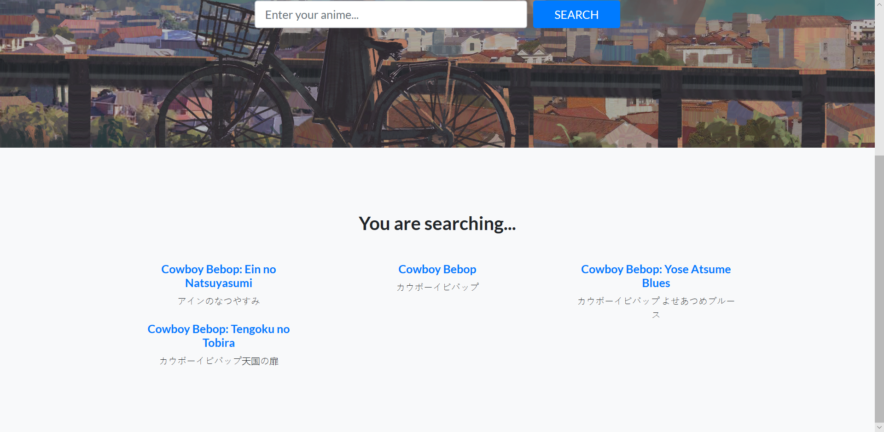

(搜索结果陈列在网页下方)

由于搜索框实现了模糊搜索的功能,所以一次搜索会产生多个结果.用户可以通过点击超链接跳转到其想要查询的动画的信息页面.

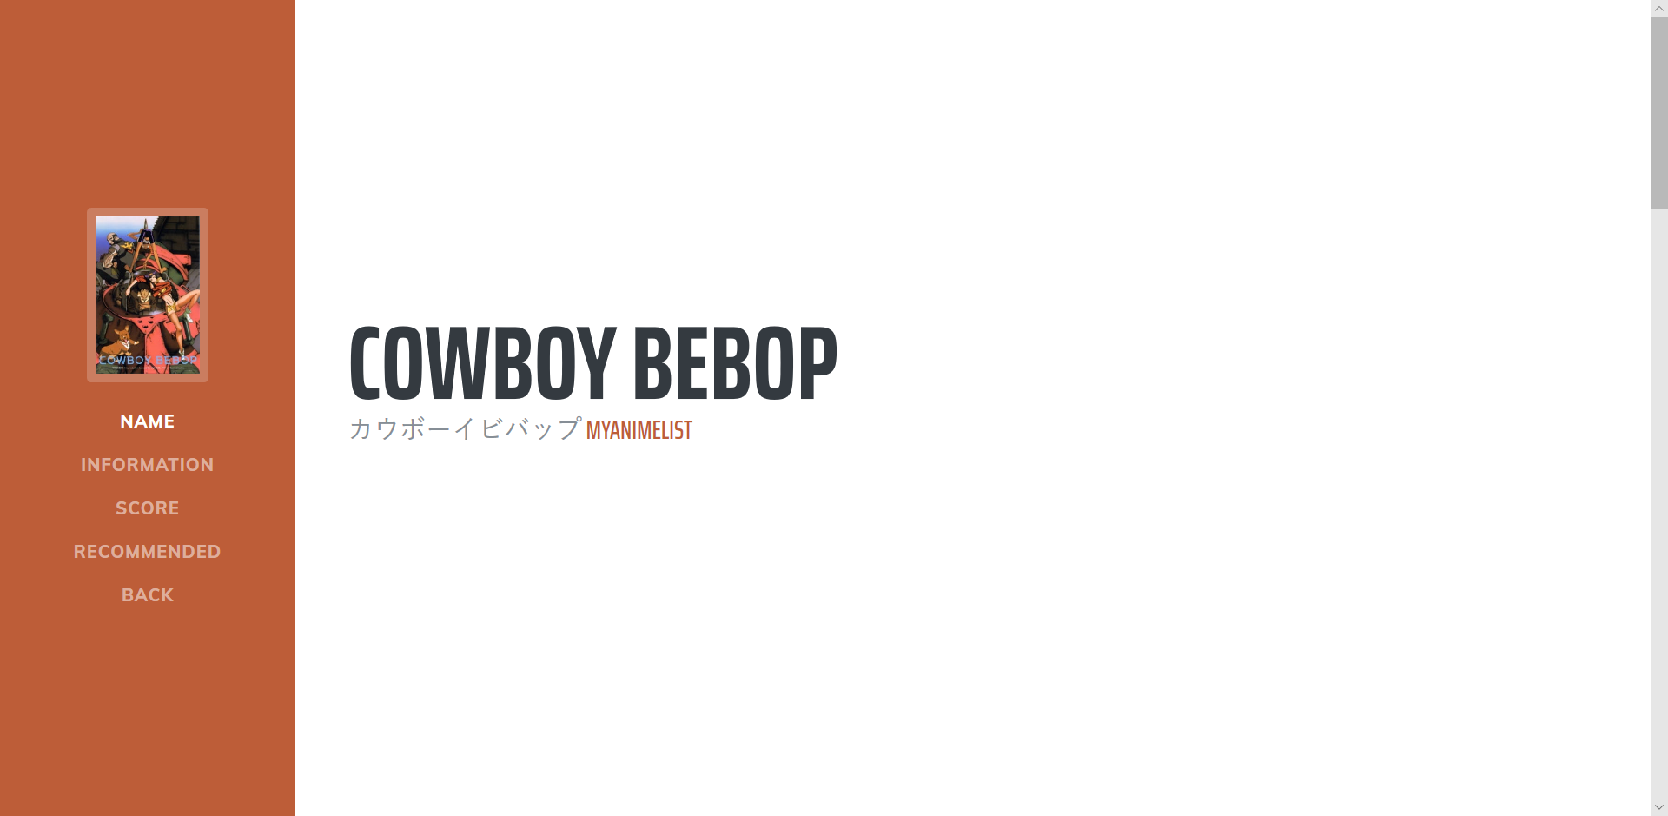

(动画信息主页)

当用户点击其中一个超链接后,网站会跳转到对应的动画信息主页.主页中会显示动画的英文名,日文名以及其在MyAnimeList网站上的地址.

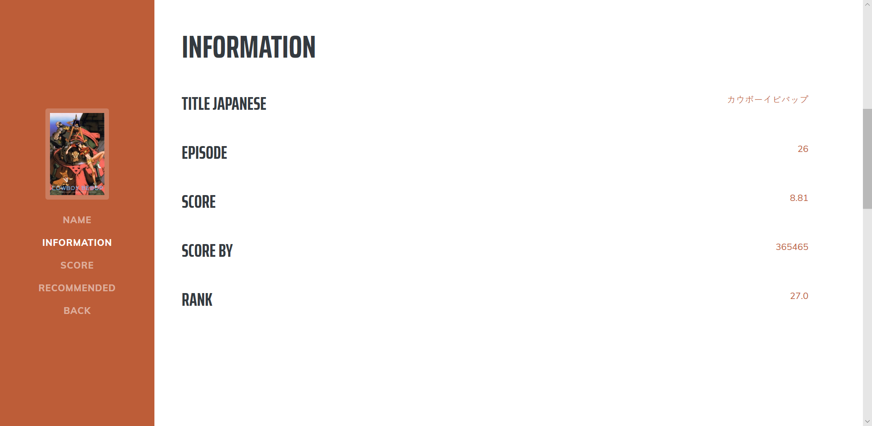

(动画详细信息)

网站用户可以点击侧边栏中的"INFORMATION"字样跳转到动画的详细信息页面.这个页面会显示动画的日文标题,总集数,评分,评分人数以及当前排名.

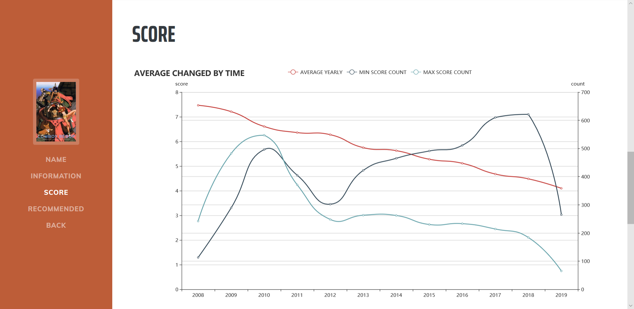

(动画评分变化趋势)

“SCORE”页面中则显示了动画评分的年度变化趋势,其中红色的线显示了动画的年度评分,藏蓝色的线显示了动画的最低分打分人数,而绿色的线则显示了动画的最高分打分人数.

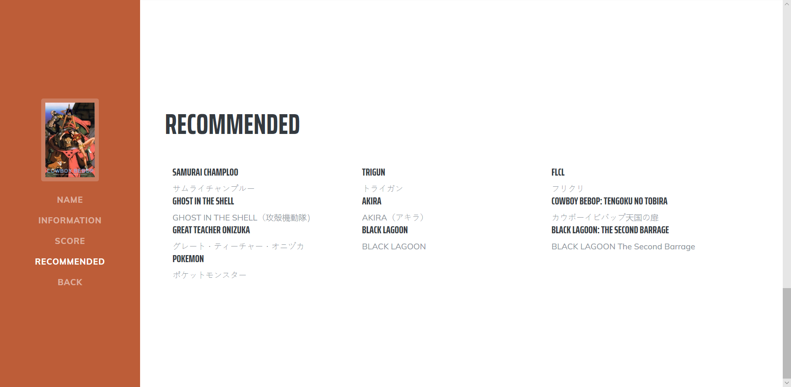

(动画相关推荐)

“RECOMMENDED”页面显示了与当前动画最为相似的前十部动画.本推荐系统是由基于物品的协同过滤算法设计的,能够使用提供的动画评分信息生成相似性矩阵,并在其中找到相似性最高的其他动画.

接下来的部分与网站的注册用户相关.



(新用户注册页面)

新用户可以在网站首页右上角点击“Sign in”,然后在跳转的页面点击“Sign up”进行注册.用户可以输入自己选择的用户名以及密码进行注册.本网站实现了用户名以及密码检查的基本操作.

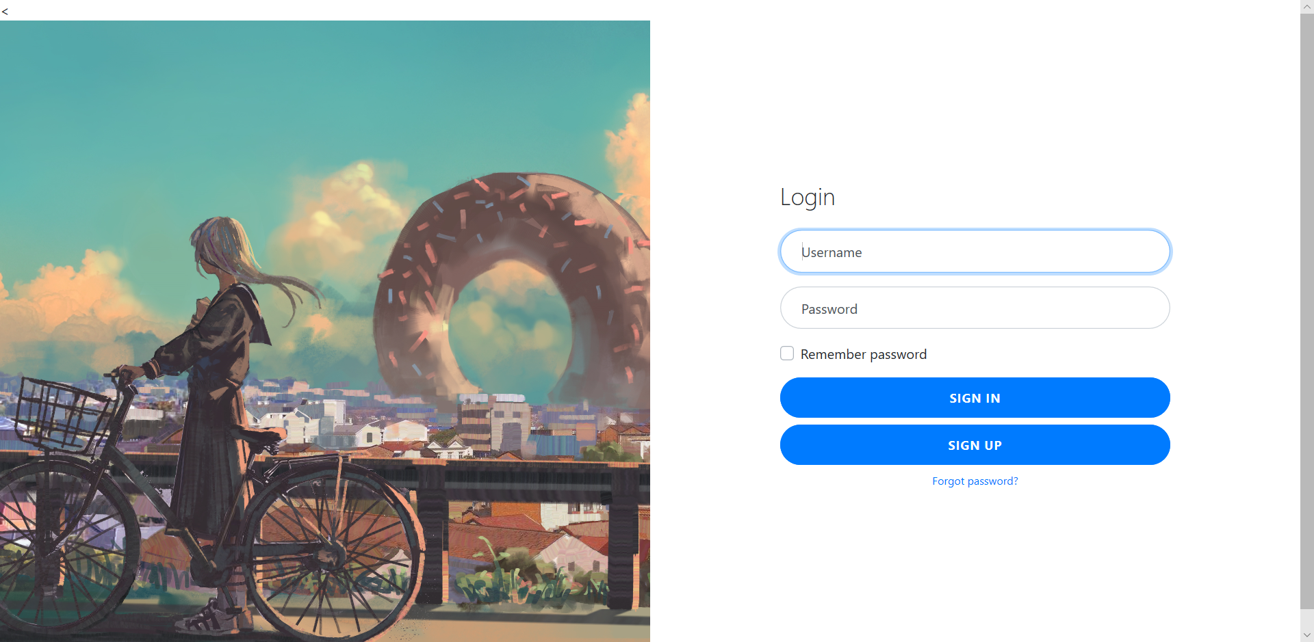

(用户登录界面)

注册后的用户可以在用户登录界面进行登录,登录界面实现了记住密码的操作,被记住的密码能够在后台保存15天,直至用户下一次登录为止.当用户忘记密码时,也能够点击“Forget Password”更新密码.



(更新密码窗口)

登录后的用户在动画信息页面中可以使用收藏操作,并拥有自身的个人主页.

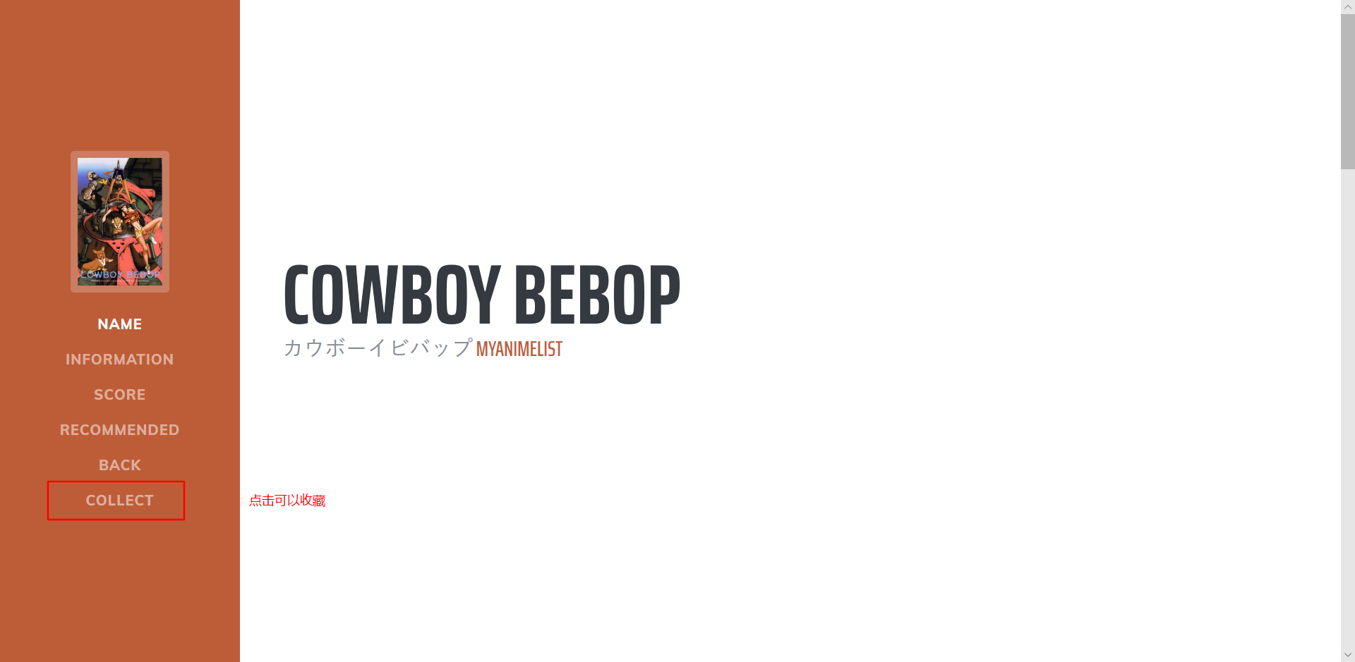

(点击可以收藏动画)

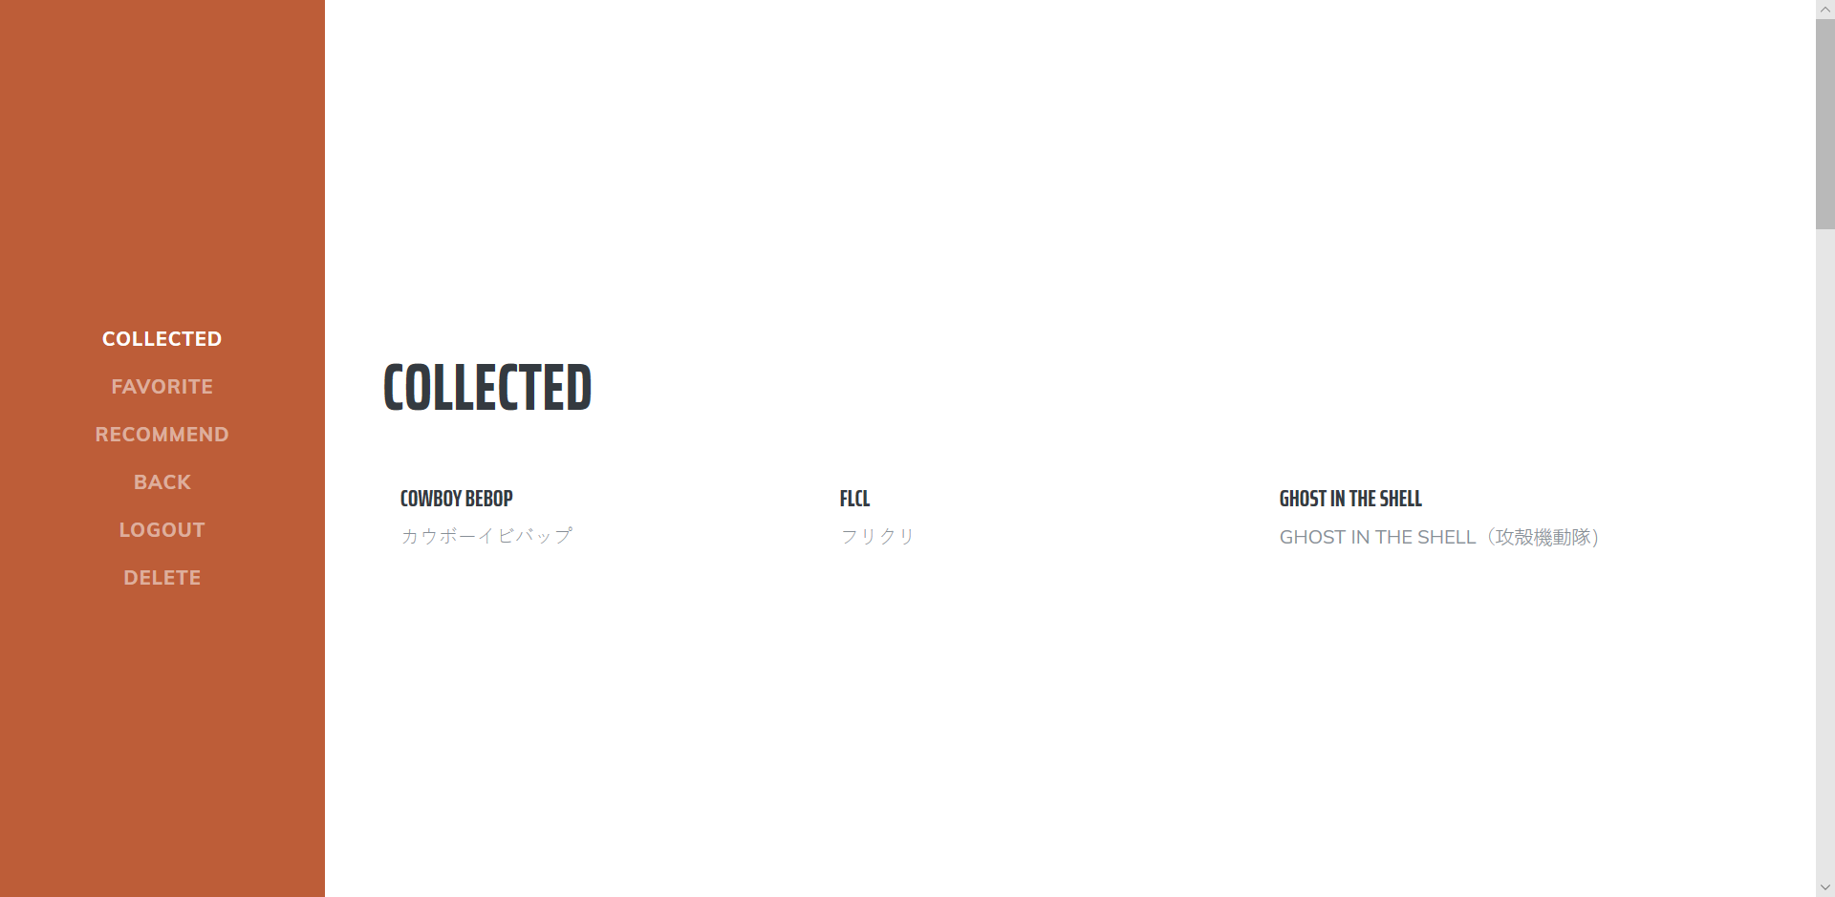

(用户个人主页)

在用户的个人主页中,用户可以查看其收藏的动画,其喜欢的动画类型,以及为其推荐的动画.用户还可以点击"LOGOUT"按钮进行注销,或者点击"DELETE"按钮删除本用户以及相关信息.

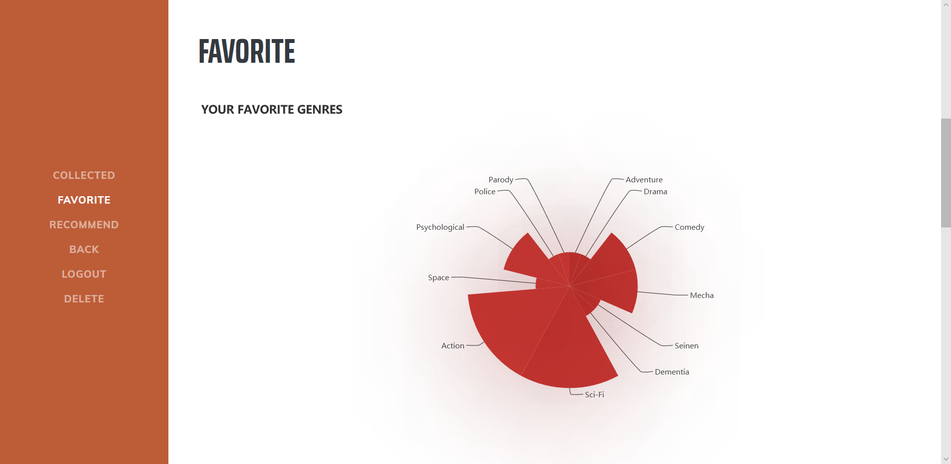

(用户喜爱的类型分布)

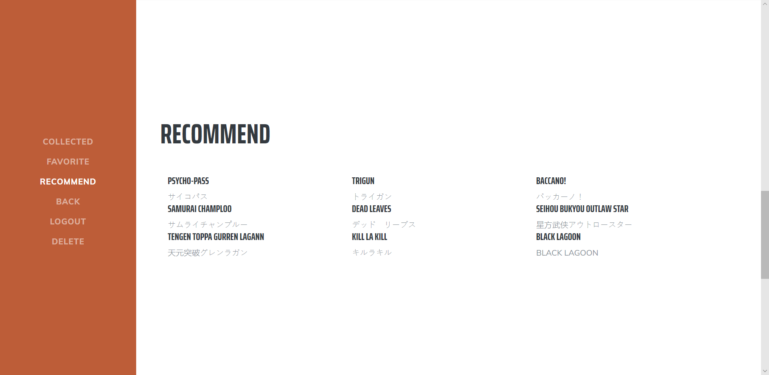

(为用户推荐的动画)